Тема. Періодичний закон й Періодична система хімічних елементів
Д. І. Менделєєва.
Мета: розглянути структуру Періодичної системи, сформувати поняття про періоди і групи; систематизувати знання учнів про періодичність змін властивостей хімічних елементів в Періодичній системі; сформувати вміння використовувати періодичну систему для пошуку інформації про хімічні елементи та їх властивості; виховувати точність, увагу, інтерес на уроці.
Обладнання: періодична система Д. І. Менделєєва (короткоперіодичний та довгоперіодичний варіанти).
Базові поняття і терміни: Періодична система, Періодичний закон, порядковий номер, періодичність, період, група, підгрупа.
Тип уроку: урок засвоєння нових знань.
Методи навчання: пояснювально-ілюстративні – бесіда, розповідь; практичні – розв’язування вправ; репродуктивні; частково-пошукові, ігрові.

Хід уроку

І. Формування робочого настрою
Доброго дня!
Нещодавно в усьому світі відзначали День св. Валентина. Любов може бути в різних проявах – це любов до ближнього, до справи, якою займаєтесь, доброзичливе ставлення до оточуючих. Саме любов до праці робить людину щасливою. А коли людина щаслива, вона задоволена собою, впевнена в собі.
Сьогодні на уроці я бажаю вам бути успішними, впевненими в собі. Усміхніться, і до вас прийде радісний настрій.

ІІ. Формування позитивного ставлення до теми, що вивчається
Оголошення теми, мети уроку.

Таблиця Менделєєва – це таблиця історії та життя світобудови. Вивчаючи її ми дізнаємося, що хімічні елементи, так поетично описані літераторами, – це цеглинки світобудови, з яких складається наш Всесвіт.
На сьогоднішньому уроці ми здійснимо подорож у царство хімії.

ІІІ. Актуалізація опорних знань
1. ”Хімічний крос” з основних понять попереднього уроку
- Класифікація елементів.
- Природні групи елементів.
- Лужні метали.
- Галогени.
- Інертні елементи.
- Лужноземельні метали.

IV. Мотивація навчальної діяльності
Чому виникла необхідність створити більш досконалу класифікацію елементів?
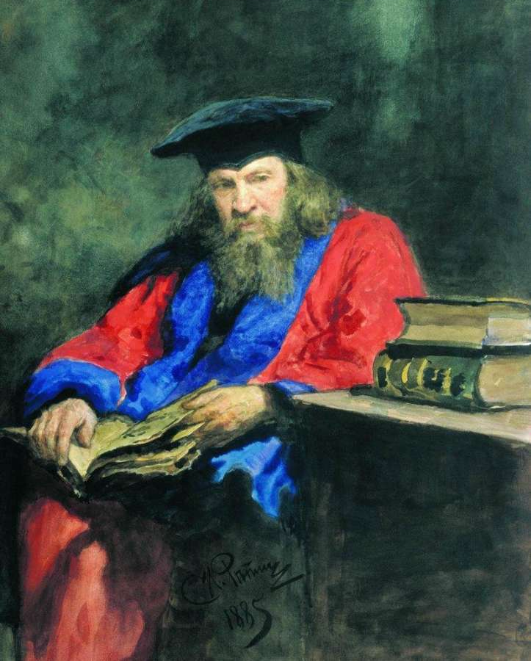
V. Вивчення нового матеріалу
1. Довгоперіодичний і короткоперіодичний варіанти Періодичної системи.
Коротка біографія Менделєєва
Розповідь учня.
Бесіда.
- Що ж виявив Менделєєв аналізуючи послідовність елементів? (Що залежність властивостей елементів і їхніх сполук від атомної маси є періодичною).
- Коли був сформульований Періодичн6ий закон? (1 березня 1869 року).
- Сформулюйте Періодичний закон (Властивості елементів, а також утворених ними простих і складних речовин перебувають у періодичній залежності від відносних атомних мас елементів).
- Що побудував Менделєєв базуюбчись на Періодичному законі? (Таблицю хімічних елементів).

Розповідь учителя.
Якщо записати символи елементів кожного періоду в окремий рядок так, щоб природні сімейства хімічних елементів утворили вертикальні стовпчики, то одержимо довгу форму ПС. Існує ще коротка форма ПС. У ній великі періоди розбиті на два ряди, у кожному з яких вища валентність послідовно зростає від І до VIII. Усього відомо сім періодів: три малі і чотири великі. Останній, сьомий період, не завершений – до сьогодні відкриті ще не всі елементи, що до нього входять. Кожен хімічний елемент має в таблиці своє місце і свій порядковий номер.
Скільки хімічних елементів відомо? (На сьогоднішній день відомо 118 хімічних елементів).

2. Періоди.
Розповідь учителя.
Період – це горизонтальний ряд хімічних елементів. Малий період складається з одного ряду хімічних елементів, великий з двох рядів хімічних елементів (7 періодів).

3. Головні та побічні підгрупи.
Розповідь учителя.
Група – вертикальний ряд хімічних елементів, який містить подібні за властивостями елементи (8 груп).
Розрізняють головну (складається з елементів малих і великих періодів) і побічну підгрупу ( складається з елементів лише великих періодів).

4. Властивості елементів у підгрупах.
Робота з таблицею.

Закономірність зміни властивостей хімічних елементів

Властивості | Закономірності зміни у головних підгрупах | Закономірності зміни у періодах
Металічні | Посилюються ↓ | Посилюються ←
Неметалічні | Посилюються ↑ | Посилюються →
Вища валентність за Оксигеном | Постійна | Збільшується →
Валентність у летких сполук Гідрогену | Постійна | Збільшується ←

Розглядаються зміни властивостей елементів другого періоду.

А тепер ми з’ясуємо як саме пов’язані назви елементів з характерними лініями в спектрах їхніх атомів.
Світлові автографи атомів
5. Значення Періодичної системи та Періодичного закону
Бесіда.
Назвіть явища природи, які періодично повторюються (пори року, час доби, робота серця).
Висновок.
Тепер ми можемо з упевненістю сказати, що Періодична повторюваність характерна не тільки для хімічних елементів, а й для природи взагалі. Це один із основних законів природи.

6. Релаксація.
Ми стомились, тож хвилинку відведем для відпочинку (проводиться гра на швидкість – “рухливий електрон”).

VI. Узагальнення та систематизація знань

Тестові завдання.

- Який хімічний елемент Періодичної системи найлегший?
а) Н;
б) F;
в) Li.
- У ряду елементів Si – Ge – Sn – Pb неметалічні властивості закономірно:

3. Вкажіть загальну формулу вищого оксиду хімічного елемента з порядковим номером 17.
4. Якому металу можна докоряти за провину - знищення цілого племені?
а) золото;
б) ферум;
в) сульфур
  - Який метал має бактерицидні властивості?

  - Слово срібло, а мовчання -...

“Лінгвістична розминка”
- Назвіть елементи, що починаються на букву “а”.
2. Із букв б, л, м, р, о, х складіть назви елементів-галогенів (Хлор, Бром).
3. Зі складів –дні-, -ра-, -маг-, -літ-, -ній-, -ні- складіть назви елементів-металів (Літій, Радій, Магній).
4. Скласти назви елементів з букв слова: Платина і Криптон.
5. Складіть назви елементів із букв слова Протактиній.

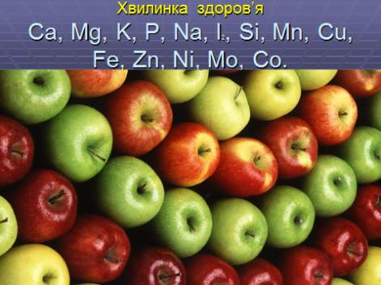
Хвилинка здоров’я
Розповідь учня про мікроелементний склад яблука.

“Практичні задачі”
На демонстраційному столі: гідрокарбонат натрію, сульфат міді, сульфатна кислота.
Алхімік, зайнятий пошуками філософського каменю, за десятки років роботи встиг отримати багато нових хімічних речовин, але через неуважність переплутав всі свої записи і не знає тепер, якій речовині відповідає її ж формула. Розшифруйте записи алхіміка.

Запис 1. Біла порошкоподібна речовина, розчинна у воді. Використовується в кулінарії, при високій кислотності шлунку, застуді для полоскання горла. Її молекула складається з одного атома Натрію, одного атома Гідрогену, одного атома Карбону, трьох атомів Оксигену. Яка це формула? В якій групі знаходиться метал, що входить в її склад?

Запис 2. Кристалічна речовина блакитного кольору, добре розчинна у воді, використовується в с/г для боротьби зі шкідниками рослин. Його молекула складається з одного атома Купруму, одного атома Сульфуру, чотирьох атомів Оксигену.Що це за речовина? В якому періоді знаходиться метал, що входить в склад формули речовини?

Запис 3. Безбарвна речовина, добре розчинна у воді. Змінює забарвлення індикатора на червоний, складається з двох атомів Гідрогену, одного атома Сульфуру, чотирьох атомів Оксигену. Яка це речовина? Яка най вища валентність середнього елемента в формулі?

VІI. Домашнє завдання
§ 22 – вивчити, заповнити урок № 43, скласти кросворд.

VIІІ. Підбиття підсумків уроку

Рефлексія. Яка мета нашого уроку?

Чи досягли ми поставленої мети?
Якщо ваша відповідь так, то підніміть зелене “яблуко”, а якщо ні, то – червоне.
Отже, ”зелений” – колір надії, надії на те, що знання, отримані сьогодні на уроці, стануть у пригоді вам у майбутньому.

Позитив – подякуйте собі за плідну працю

